
Софийски Университет „Св. Климент Охридски“
Физически Факултет


ДИПЛОМНА РАБОТА
Образувателна степен магистър

на тема
Системи за комуникация в рояци от малки сателити
Дипломант: Иван Иванов Стоев, фак. № 30615

Специалност: Инженерна физика
Магистърска програма: Аерокосмическо инженерство и комуникации
Научен Ръководител: доц. д-р Пламен Илиев Данков

София, 2018 г.
Съдържание
Увод : 3
Цели на настоящата работa 4
Глава 1. Класификация на малките сателити. 4
1.1 Сателити 4
1.2 Съзвездия и рояци 5
1.2.1 Съзвездия от сателити: 5
1.2.2 Рояци от сателити: 5
1.3 Класификация 6
1.3.1 Малки сателити 7
1.3.2 Микросателити 8
1.3.3 Наносателити 9
1.3.4 Пикосателити 11
1.3.5 Фемтосателити 12
Глава 2. Системи за междусателитна комуникация. 13
2.1 История на междусателитните връзки и комуникация 13
2.2 Уравнение на интерсателитната връзка 18
2.3 Описание на LoRa стандарта 21
2.3.1 LoRa WAN 21
2.3.1.1 Мрежова архитектура 22
2.3.1.2 Класове устройства. 24
2.3.1.3 Сигурност 25
2.3.2 LoRa PHY 25
Глава 3. Проект за комуникационна система. 32
3.1Причини за създаване и цели. 32
Глава 4. Реализиране на връзка между две устройства. 35
Глава 5. Примери за възможни сценарии за използване на рояци от малки спътници 35
Заключение: 35

Увод :

Сателитите, сателитните комуникации и различни орбитални измервателни системи отдавана са се превърнали във част от нашия живот. Почти няма съвременно мобилно устройство което, да не притежава GNSS приемник (приемник получаващ сигналите от GPS, GLONASS, Galileo и т.н. - сателитни съзвездия използвани за определне на позицията върху земната повърхност). Във моретата и окенаните морската и океанска навигация почти изцяло зависят от INMARSAT системата. Използват се различни сателитни системи за пренос на данни и сигнали, като например TDRSS на NASA [14] и МКРС „Луч“ [13] . Извеждането около Земята и рaзработката на един орбитлен апарат изискват огромни бюджети и голям екип от различни специалисти . Това със сигурност важи за големите сателити. Но развитието на съвременната електроника дава нови възможности за изграждане на много по-малки системи. Поради физически причини свързани с размера на елементите върху силициевите подложки, както и пазарното търсене, последните поколения микропроцесори и мокроконтролери се фокусират, не толкова върху увеличаване на производителността, колкото в/у намаляване на консумацията на енергия и миниатюризацията. Това позволяват изграждане на сателити с намалени размери и тегло. Основната характеристика на един сателит са именно неговото тегло и физически размери, в състояние за излитане, тъй като това е главният фактор определящ цената за извеждане във орбита. Разработката и проектирането на сателита също добринася за цената. В това отношение използването на готови компоненти и съществуващи технологии, силно редуциа разходите. Като добавим понижаването на цените за извеждане в орбита на 1 кг. полезен товар и използванто на стандартизирани системи за складиране и отделяне на сателитите от носителя, става все по-достъпно извеждането, на все по-голям брой сателити с намалени размери, в орбита. [4] Така се появяват нови съзвездия от малки сателити и нови варяни за разпределяне на задачите м/у сателитите в едно съзвездие. Става възможо събирането на данни да се извършва от едни сателити, а други разполагащи с по-мощни радио предаватели да изпращат събраните данни към наземната станция. Съществъват идей за разпределяне на сметките между няколко сателита от групата, която работи заедно, с цел постигане на по-точни изчисления [15]. Паралелизирането на задачитемежду няколко сателита, обабче изисква мездусателитна комуникацият и наличието на подсистема ,която да се грижи специално за тази комуникация. И докато в миналото подобни подсистеми бяха запазени за комуникационните сателити, като тези от IRIDIUM и Globalstar и за релейните системи като TDRSS и „Луч“ то в наши дни все повече малки сателити разполагат със подсистема за интерсателитна комуникация[11]. В тази връзка в настоящата работа ще се опитам да разгледам върможноста за използване на съществуващият радиокомуникационен стандарт LoRa,създаден за целите на IoT, за междусателитна комуникация. [17]

Цели на настоящата работa

1. Да се изследва пригодността на стандарта за радио комуникация LoRa за система за междусателитна комуникация във рояк от малки сателити.

2. Да изготви протокол за обмен на данни във рояк или съзвездия от малки сателити.

3. Да изготви модел, използвайки общо достъпни и евтини електронни компоненти, който да използва LoRa технологията. Създадения модел да демонстрира изготвения протокл и на негова база да обменя данни от GNSS приемник и телеметрични сензори.

4. До колкото е възможно да направи измери за разхода на енергия и възможности за пестене. Посредствум различни свойства на компонентите, като напримеррежим на “дълбок сън” на избрания микроконтролер.

Глава 1. Класификация на малките сателити.

1.1 Сателити
Сателитите са сложни системи и с цел улесняване на дизайна и разработката, разглеждаме отделни подсистеми според различните функции които, изпълняват различните компоненти на сателита. Разпознаваме следните основни подсистеми:
Structure Subsutem (SS) – Структурна подсистема. Представлява физическата структура която осигурява място за монтаж на останалите подсистеми и предпазва сателита от физически въздействия.
Мissison Subsystem (MS) – Основни прибори необходими за изпълнението на целите на мисията. Представляват камери, сензори и други.
Bus Subsystem (BS) – Системна шина която, осигурява връзката между отделните подсистеми.
Electrical and Power Supply subsystem (EPS) – Електрическа подсистема. Тази подсистема е отговорна за захранването с електричество на останалите подсистеми. Преобразуването на различните напрежения необходими на различните модули, управление и съхранение на получената енергия от фотоволтаиката.
Alttitude Determination & Control subsystem (ADC) – Подсистема за определяне и контрол на височината
Communication subsystema (COM) – Комуникационна подсистема, отговаря за комуникациите с другите сателити и наземната станция.
Thermal subsystem (Thermal) – Термална подсистема отговаря за поддържане на необходимата за работа на сензорите температура.
Command & Data Handeling (C&DH) – Подсистема отговаряща за управлението на полета както и за складиране и изпращане на събраните данни.

1.2 Съзвездия и рояци
Във връзка с използване на много сателити за една и съща мисия, различаваме два вида съвкупности – съзвездия и рояци от сателити.

1.2.1 Съзвездия от сателити:
За съзвездия говорим когато, разстоянието и ориентацията на участващите сателити е фиксирано и се поддържа. Сателитите във съзвездието разполагат със системи за поддръжка и контрол на орбитата

1.2.2 Рояци от сателити:
За рояци от сателити става дума когато, разпределението е по-свободно и се позволяват отклонения в положението. Очевидно липсата на системи за стабилизация и поддържане на орбитата правят сателита много по-компактен, лек и вследствие евтин за изстрелване.

Често съвкупностите от сателити не разполагат с апаратура за комуникация между отделните участници във съзвездието. С миниатюризацията обаче, става невъзможно всички задачи и необходимите за това прибори, да бъдат поставени на всеки сателит по отделно . Така се налага работа в съвкупност, а за да работят заедно сателитите трябва да комуникират помежду си.
От комерсиално изстреляни съзвездия, сателитите на комуникационнате мрежа IRIDIUM и Globalstar поддържат комуникация между отделните звена. Както и сателитите на различните релейни системи.
Системата IRIDIUM, например, се състои от 66 сателита, разположени в 6 орбитални равнини намиращи се на LEO орбита, на приблизителна височина от 780 км. Така всеки сателит се вижда от дадена точка на земната повърхността за около 9 мин. Късата видимост създава необходимост от прехвърляне на телефонния разговор (handover) на друг сателт. За осъществяване на предаването се използва интер-сателитна комуникация, със самонасочващи се антени, във К банда, осигуряваща 25 Mb/s.

Таблица 1. Честоти
Честотен диапазон | 18 – 27 GHz
Дължина на вълната | 1.67 – 1.11 см.

Прехвърлянето е реализирано с интерсателитна комуникация най-вероятно заради ограничение в размерите и енергийните изисквания към потребителското оборудване. Тези ограничения са от времето, когато е проектирана системата в началото на 90-те. Ако системата беше проектирана в наши дни, потребителските терминали биха били в състояние да следят повече от един сателит, заедно с характеристиките на връзката и самостоятелно да вземат решение за прехвърляне, по този начин премахвайки нуждата от интер-сателитна комуникация.
От изстреляните с научна цел съзвездия, тези които използват межусателитна комуникация, го правят като част от измервателната апаратура.
Нужда от подобна връзка се появява във всяка разпределена система, независимо дали ще е, за разпределение на отделните задачи или за препредаване на данни.

1.3 Класификация
Както споменахме класификацията на сателитите се извършва по теглото, по време на излитане, тъй като то е основния фактор влияещ върху цената за извеждане във орбита. В зависимост от теглото си сателитите се делят на следните категории:

Таблица 2. Касификация на малките сателити.
Име на групата | Тегло (кг.)
Големи сателити | >1000
Средни сателити | 500 до 1000
Малки или мини сателити са сателити | 100 до 500
Микро сателити | 10 до 100
Нано сателити | 1 до 10
Пикосателити | 0.1 до 1
Фемтосателити | <0.1

Ще разглеждаме само сателити с тегло по-малко от 500 кг. Тъй като големите и средните сателити далеч надхвърлят бюджетите от време, средства и участници в разработката, които имат смисъл за настоящия проект.

1.3.1 Малки сателити
Термина "малък сателит", или още ги наричат “минисателити”, често се отнася за изкуствени сателити със маса по време на изстрелването (включително горивото) между 100 и 500 кг., но също така термина се употребява и за всички сателити с маса под 500 кг.
Примери за малки сателити:
DEMETER (Detection of Electro-Magnetic Emissions Transmitted from Earthquake Regions) Френски микросателит изстреляно от CNES предназначен да изследва йоносферните смущения в следствие сеизмична и вулканична активност.
Essaim (рояк на френски) е рояк от френски военни микросателити сателити, използван с цел разузнаване.
PARASOL (Polarization & Anisotropy of Reflectances for Atmospheric Sciences coupled with Observations from a Lidar) Френски изследователски сателит.
PICARD сателит предназначен за измерване на слънчевата радиация.
SSOT (Sistema Satelital para Observación de la Tierra ) Чилийски сателит за наблюдение на земната повърхност.
SMART-1 Шведски сателит предназначен да обикаля около Луната
SPIRALE Френски сателити, част от експериментална система за ранно предизвестяване, в случай на изстрелване на балистични ракети, които използват инфрачервена фотография.
ELISA 1- 4 френски военни сателити за електронно разузнаване.
И още Microscope, Taranis, Smese.

Системи за изстрелване на малки сателити
Въпреки че, традиционно малките сателити са изстрелват като допълнителен товар при пускането на по-големи устройства. Няколко компании в момента разработват устройства предназначени специално за изстрелване на малки сателити. Понеже спецификациите за вторичен товар противоречат на изискванията на много малки сателити за уникално време на отделяни или орбита.
Компании които планират устройства за изстрелване на малки сателити:
- Virgin Orbit устройство LauncherOne (100 кг.)
- Rocket Lab устройство Electron (150 кг.)
- PLD Space (150 кг.)

1.3.2 Микросателити
Термина “микросателити” или “microsat” обикновено се използва за сателити с тегло между 10 и 100 кг. Няма обаче, официална конвенция по въпроса и понякога термина се използва и за по-големи или по-малки устройства.

Примери за микросателити:
Astrid-1 Шведски микросателит изстрелян с Руският Цикада, FAISAT, и United States communications сателити. Сателита притежава специализирани устройства за ултравиолетова фотография (MIO), електронен спектрометър EMIL, устройство за улавяне на енергийно неутрални атоми PIPPI, и други.
Astrid-2 Втория Шведски микросателит изстрелян като вторичен товар с Надежда 5 Руски навигационен сателит отново е снабден с специализирано научно изследователски оборудване.

Системи за изстрелване на микро сателити
Няколко компании разработващи комерсиална и военни сателити в момента разработва устройства за изстрелване на микросателити. Както беше отбелязано и при малките сателити изстрелването като вторичен товар не винаги покрива изискванията на мисиите проектирани със микросателити.
- През Юли 2012 компанията Virgin Galactic обяви разработката на системата LauncherOne, система за извеждане в орбита на сателити с тегло 100 кг.
- Декември 2012, Американската агенция за за напреднали изследвания в областта на отбраната DARPA обяви стартирането на програма Airborne Launch Assist Space Access целяща създаването на ракета за извеждане в орбита специално на микросателити. Тази програма има за цел да спомогне изпълнението на друга програма за създаване на съзвездие от 24 микросателита с приблизително тегло от 20 кг.. Програмата е прекратена 2015 г..
- През Април 2013, Garvey Spacecraft печели договор за развитие на техния подобрителен апарат Prospector 18 в орбитален
- Boeing Small LaunchV ehicle е концепция за апарат с въздушен старт с три степени целящ за доставя малки товари от 45 кг. на ниски орбити.
- Шведската компания Swiss Space Systems (S3) е обявила през 2013 г. целта си за разработи суб-орбитален самолет SOAR способен да изстрелва микросателити в ниска орбита, с полезен товар до 250 кг..
- Испанската PLD Space е създадена с цел разработка на ниско бюджетни апарати ARION-1 и ARION-2 способни да изстрелят тегло 150 кг. в орбита.

1.3.3 Наносателити
Термина “наносателити” или "nanosat" се прилага за сателити с обща маса от 1 до 10 кг.. При тези сателити съществуват дизайни и предложения за дизайни, както за самостоятелни сателити, така и за системи които работят заедно за да изпълняват общи задачи. Използват се термини като “рояци от сателити”, когато сателитите на контролират орбитата и/или ориентацията си и “разпределен космически апарат”-"fractionated spacecraft" когато различни, отделни функции се изпълняват от отделни сателити които работят заедно. Понякога предложенията изискват по-голям сателит в рояка за връзка с наземната станция, контрол и т.н..
През 2001г. Калифорнийския Политехнически Университет предлага стандарт за размери на малки сателити кубсат (cubesat) и унифицирана система за отделяне с цел намаляване на разходите за изстрелване. Стандартния кубсат представлява куб с размери 10 см. на 10 см. на 10 см. или обем от един литър и максимална маса от 1.33 кг. Тези размери се приемат за единица мярка или един юниут – 1U. Стандарта позволява и по-големи сателити, като се удължава едната страна на сателита с 10 см . 20х10х10 см3. – 2U до 2.7 кг. или 30х10х10 см3. -3U- 4 кг.. А 3U са най-големите сателити които позволява този стандарт. Така може да се използва обща система за отделяне и допълнително се редуцира цената на изстрелване.
Със миниатюризацията и повишаването на възможностите на съвременната електроника, както и с използването на съзвездия от сателити, наносателитите стават се по способни да изпълняват комерсиални мисии които преди това изискваха употреба на микросателити.

Примери за нанисателити:
ExoCube (CP-10) е метеорологичен сателит разработен от Калифорнийския щатски университет. Мисията му е да измерва плътността на водород, кислород, хелии и азот в земната екзосфера.
ArduSat са Ардуино базиран наносателити, в CubeSat стандарта. Системата е предвидена да осигурява широк достъп до данните от сензорите и евентуално Ардуино платките на борда и в това отношение е първият подобен проект в света.
SPROUT е демонстрационна мисия със наносателит на Nihon University, Tokyo, Japan. Основната задача на мисията е да изпробва експериментална система за контрол на положението използваща надуваща се в космоса мембрана и магнитно задвижване.

Системи за изстрелване на наносателити
Системите за извеждане в орбита на наносателити имат стандартизирано наименование Nanosatellite Launch Vehicle (NLV)
- Virgin Orbit устройство LauncherOne.
- Ventions Nanosat устройство разработено от NASA и DARPAтен
- Nammo/Andøya North Star проект за система за изстрелване на 10кг. полезен товар способна да го достави в полярна орбита.
- През Април 2013, Garvey Spacecraft печели договор за развитие на техния подобрителен апарат Prospector 18 в орбитален[17]
- Generation Orbit е Американска компания разработваща ракета със същото име, за изстрелване в орбита, от въздуха, на нано и микро сателити с общо тегло 50кг.

1.3.4 Пикосателити
Пикосателити или "picosat" (да не се бърка с PicoSAT сериите от малки сателити. ) са сателити с общи мокро тегло от 0.1 кг. до 1 кг., въпреки че термина се ползва и за всички сателити под 1кг.. Заради ограниченията в размера дизайните и предложенията за дизайни, на пикосателити най-често включват множество сателити работещи в съвкупност. Понеже с тези размери системите за контрол на положението са рядкост, то най-често става дума за рояци от пикосателити. Някой дизайни изискват наличието на по-голям сателит “майка” за изпълняване на по енерго-емките и сложни задачи като, връзка с наземната станция, изстрелване и пренасяне на пикосателитите и т.н.. За пикосателити няма стандарт и системи за изстрелването им. Най-често се предполага прикрепяне към по-големи сателити и отделяне от тях.

1.3.5 Фемтосателити
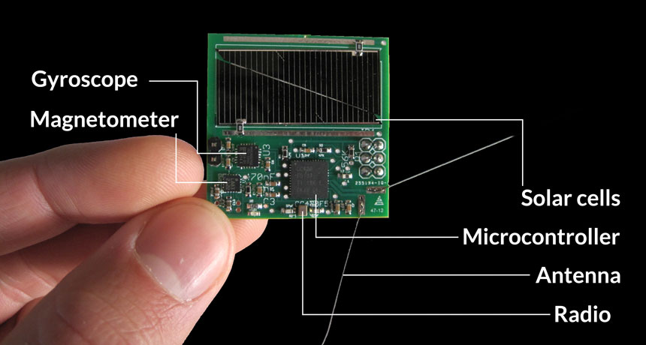
Фиг. 1 KikSAT спрайт
Фемтосателити или “femtosat” са сателити с тегло от 10 г. до 100 г.. Също както при пикосателитите някой дизайни предполагат по-голям сателит “майка” за комуникация със земята. Във тази категория попадат най-вече така наречените “чипсателити” или още наричани “sprite satellite” тези малки устройства не са от един чип но цялата електроника е събрана на една интегрална схема.
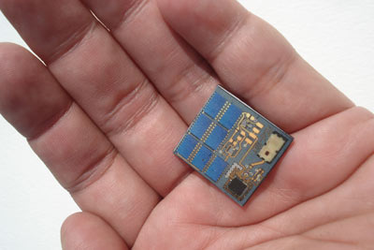
Примери за фемтосателити:
През Май 2011 три малки спрайт-сателита са били закачени отвън на Materials International Space Station Experiment (MISSE-8) модула на международната космическа станция за тест.

KickSat През Март 2014 ракетата Falcon 9 на компанията SpaceX изстрелва наносателита KickSat с намерение той са освободи 104 фемтосателита.[10] На 5 Maй 2014 около 01:30 UTC Kicksat достига орбита и изпраща сигнал с местоположението си. Поради лош дизайн, липса на дублиращи системи, не съхранение на критична за мисията информация на енерго-независим носител и рестартиране на часовника в следствие на космическата радиация, сателита не успява да освободи 104-те фемтосателита на борда и заедно изгарят при навлизане в атмосферата.
Фиг. 2 Каламсат фемтосателит
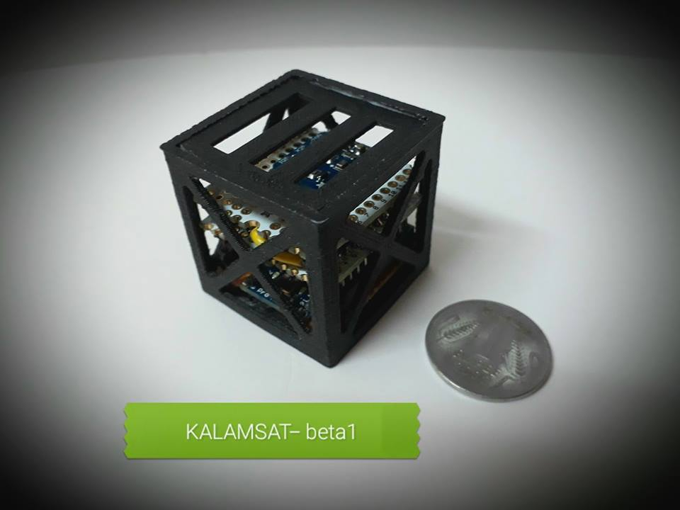
Kalam SAT е фемтосателит проектиран от индийски ученици спечелили състезанието Cubes in Space, на фирмата Idoodle Learning.Inc и NASA. Изстрелян е на 22 Юни 2017 г. От ракетата Terrier Orion на NASA. Целта му е била да се тества експерименталната му конструкция от 3-Д принтирани части изградени от подсилена с въглеродни влакна пластмаса при ниска гравитация. Теглото на сателита е 64 грама, а размера е куб със страна 3.8 см., това го прави най-лекия изстрелян сателит, ако не броим спрайтовете на Kiksat.

Глава 2. Системи за междусателитна комуникация.

2.1 История на междусателитните връзки и комуникация

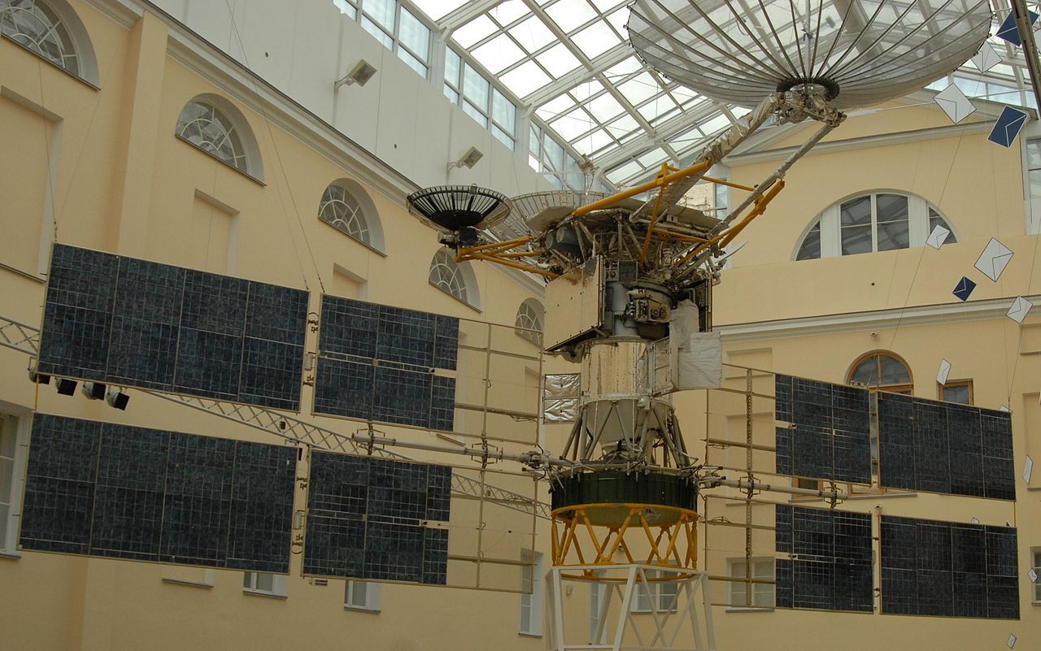
През 1954 военноморски флот на САЩ запчва прогама за предаване на информация, через отразяване на сигнали от повърхността на Луната. Простия експеримент по отражение на сигналитe, прераства в първата сателитна комуникационна система - Communication Moon Relay или CMR. CMR системата позволява връзка между Вашингтон и Хавай. От тогава и до наши дни, много сателитни системи спазват този модел на работа, да са прости релета за приемае и предаване на данни от наземана станация до друг наземен терминал. В последствие, за нуждите на военните и за целите на космическите програми, се разработвам релейни системи които подържат интер-сателитна връзка и предават информация межди станции които нямат пряка видимост към един и същи сателит. Такива са например саветцакта/руска система „Лъч“ и използваната от НАСА система TDRSS и релейните системи на военните MILSTART.

Предпочитана за тoзи тип връзки са честотите около
Фиг. 3 Спутник-ретранслятор «Луч-2»
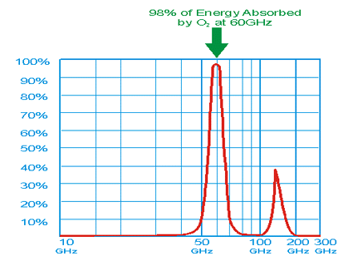
Фиг. 4 Поглъщане в атмосферата
60GHz.[18] В тази честота мулекулите на кислорода, предизвикват поглъщане от около 98% от излъчената мощност.
За интерсателитна комуникация това всъщност е предимство. Докато на земната повърхност радио връзка на 60GHz би затихвала бързо, то в орбита където почти няма атмосфера това означава по-малко шум от наземни излъчвания. Също така сигналите в тези честоти бързо затихват в атмосферата и са трудни за подслушване от земята, независимо от мощноста на наземаната приемна апаратура.
Освен в релейните системи, връзка между отделните сателити, има и при комуникационните системи, с цел прехвърляне на обажданията и потоците от данни поради, огрничена видимост на отделните сателити. Такива системи са IRIDIUM, Globalstar, като например един сателит от съзвездието на ИРИДИУМ се вижда от точка на заемята за около 6 минути.[2]
При малките сателити обаче интерсателитната комуникация е много по распространена. CubeSat сателитите променят изцяло философията на на сателитните комуникации. Вместо дълги трасета от точка до точка се появаява мержа от свързани по между си възли.[19] Ограничените размери налагат разпределяне на задачите между отделните сателити на рояка и необходимост от
Таблица 3. История на интерсателитните връзки
познаване на телемет
ричните данни на останалите сателити. Разпръскването на малки звена (фемто-сателит) със различни сензори, подобрява поркитеито което осигурява съзвездието, стабилността на системата и разнообразието на предлаганите функции и възможностти.[20]

[11]

Таблици 4. 5. и 6. История на интерсателитните връзки
за CubeSAT сателитите
Както са вижда от приложените таблици с историята на крос-сателитните комуникации, преобладаващото множество от връзки при CubeSat сателитите са в диапазона 430 MHz – 450 MHz или така наречения 70 сантиметров обхват. Това са честоти с дължина на вълната близка до 70 сантиметра, заделени за аматьорските и радиолюбителските предавания. Повечето връзки са с енергия около 1W и никоя не надхвърля 2 W. Това поставя LoRa стандарта съвсем на място сред останалите радиосистеми използвани за интерсателитна комуникация.
Например спрайт сателитите на KikSat проекта, използват трансивър CC1101 производство на фирмата Texas Instruments със следните параметри:
- Честота: 437.325 MHz
- Мощност: 10 mW
- Модулация: MSK
- Кодиране: 511 bit PRN код (Gold Codes)
- Честота на предаване на PRN кодовета: 64 khz
- Битрейт: 125 bps (равно на „Честотана предаване“ / PRN Дължина)
за крос-сателитна комуникация.[21]

Преди да присъпим към описание на стандарта LoRa нека разгледаме неговата пригодност за интерсателитна комуникация.

2.2 Уравнение на интерсателитната връзка

Зада определинм съотношението на мощността на приетия, след приемната антена сигнал, към общия генериран шум попадащ върху приемната антена, можем да използваме следното уравнение:

където: c - е нивото на сигнала след приемната антена, n - мошността на падналия върху антената шум, e и мощноста на предавателя,е усилването на предавателната антена,усилването на приемната антена, T общата шумова температура на входа на приемника, k константана на Болцман,дължината на вълната, b широчината на канала в Hz.
С цел по лесни пресмятания ще запишем логаритмичния варянт на уравнението в децибели и ще добавим загубите от поглъщане на средата и загубите от неточно насочване и не съвпадаща поляризация
(1)
Където е отношението на излъчената мощност към приетия шум. Измерва се в децибели [dB]. EIRP (Equivalent Izotropic Radiated Power) еквивалентна изотропна излъчена мощност се наричав логаритмични единици и се измерва в [dBW] (децибели спрямо мощност 1 W). е коефициент за качеството на приемната антена и представлява отношение на коефициента на осилване към шумовата температура на входа на приемника . Измерва се в логаритмични единици [dB/K]. Реципрочната стойност на константата на Болцман в логаритмични единици . Spreding Faktor (SP) или фактор на разпръскване се нарича отношението и определя загубите от разсейване в децибели [dB].
А е еквивалентната площ на изотропната антена в логаритмични единици . е нормираната широчина на радио канала в [dB Hz].
Като умнижим фактора на разсейване по ефективната площ на изотропната антена се получава израз за загубите в радио канала или:

Ако познаваме вида на използваната модулация можем да определеми енерията за излъчване на един бит. Като използваме уравнението Но LoRa стандарта използва патентована модулация, производна на Cirp Spread Spectrup(CSS) модулацията. И поради липса на детайли за работата на модема, ще използваме таблични данни от спецификацият на LoRa конторлер SX1276\77\78.[22]
Таблица 8. Отношение сигнал шум на входа на модема

Ще пресметнем разстоянието на което може да се осъществи връзката, за две стойности на гейна на антената, а именнo за голяма антена със гейн 35 dBi и за антената която разполага използвания в модела микро-контролер със гейн 2 dBi.
От спецификациите намираме излъчената мощност и подбираме ширина на канала: и ширината на канала: [22]
За шумова температура на средата приемаме стойността Т = 34.8 dBK.[12].
При честота 233 MHz и следователно за
За EIRP получаваме стойност от 18 dBW и след заместване в (1) получаваме следния резултат .

При гейн 2 dB получаваме и следователно:

Направените сметки показват че, имаме достатъчно запас зада осъществим интерсателитна връзка.

2.3 Описание на LoRa стандарта

LoRa стандарта е наскоро появил се стандарт за безжични комуникации предназначен за прилагане в Интернета на Нещата (IoT). Интернет на Нещата (IoT) е система от взаимосвързани компютърни устройства,механични и цифрови машини, предмети, животни или хора, които са снабдени с уникални идентификатори и възможността за прехвърляне на данни по мрежа,без да се изисква от взаимодействие „човек-човек“ или човек-компютър“. Целта е са се постигне един много по-свързан и автоматизиран свят. [17] Да се намали нуждата от човешка намеса в рутинни и прдвидими задачи, които могат да бъдат автоматизирани, через използването на свързана мрежа от сензори и механични устройства. Например автоматизиране на напоителни системи на базата на информаци от разпръснати сензори за влага, светлина и температура. Управление на вътрешната среда на жилишни и офис сгради използвайки разпръснати сензори и множество други задачи. За да изпълни задачите си Интернет на Нещата трябва да навърже в мрежа множество устройства голяма част от които, с ниска консумация на енергия и работещи на батерии. За тези цели съществуващите комуникационни стандарти не вършат работа. Жичните комуникации са нецелесъобразни за мрежа от множество малки сензори. Стандартите за безжични мрежи WiFi и Blootouth осигуряват високи скорости на предаване на данни но имат и висока консумация на енергия и малко покритие като разстояние. Мобилните мрежи осигуряват добро покритие на големи разстияния, но цената за влючване на устройства в мрежата и предаване на данни е висока. Точно в тази ниша се цели LoRa стандарта, а именно, ниска консумация на енергия, голямо растояние на връзката, ниска цена на експлоатация. LoRa абривиетората идва от Long Range – дълго разстояние, технологията се фокусира върхо възможността за осъществяване на рвръзка на големи разстояния при ниска консумация на енергия. Сатндарта има два основни слоя:

2.3.1 LoRa WAN
LoRa WAN слоя описва комуникационния протокол и ситемната архитектура. Основна зарача на слоя е MAC (Media Access Control) контрола.
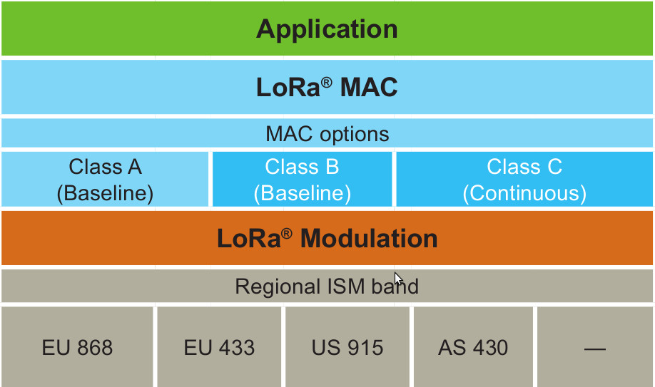
Фиг. 5 Лора архитектура

2.3.1.1 Мрежова архитектура
Мрежовата архитектура на LoRA WAN e звездовидна, състояща се от крайни устройства наричани възли (node) и шлюзови устройства наричани gateway. Функцията на възлите е да събират и изпращат данни, когато имат налични. Задачата на шлюзовете е да получават LoRa пакетите от възлите и да препращат получената информация към мрежови сървари. Възлите не са свързани с конкретен шлюз. Вместо това, данните предавани от един възел, се приемат от множество шлюзове. Всеки шлюз ще препрати получения пакет към мрежовия сървър чрез някоя конвенципонална мрежа било то клетъчна връзка, Ethernet, сателитни или Wi-Fi.
Сложността от премахването на повтарящите се пакети, проверка на сигурноста, изпращане на отговор през най-подходяда шлюз и избиране на подходяща скорост на изпращане се оставя на мрежовия сървър. Така ако даден възел е мобилен или се движи, няма нужда от предаване на връзката на друг шлюз, което е критична характеристика, позволяваща използването на LoRa в системи за проследяване.
Във LoRaWAN мрежата, възлите са асинхронни и комуникират само когато имат данни за пращане. Такъв тип ротоколи са извески като Алоха. По този начин се позволява пестене на батерията на възлите, понеже не се налага събуждане за синхронизация с мрежата.
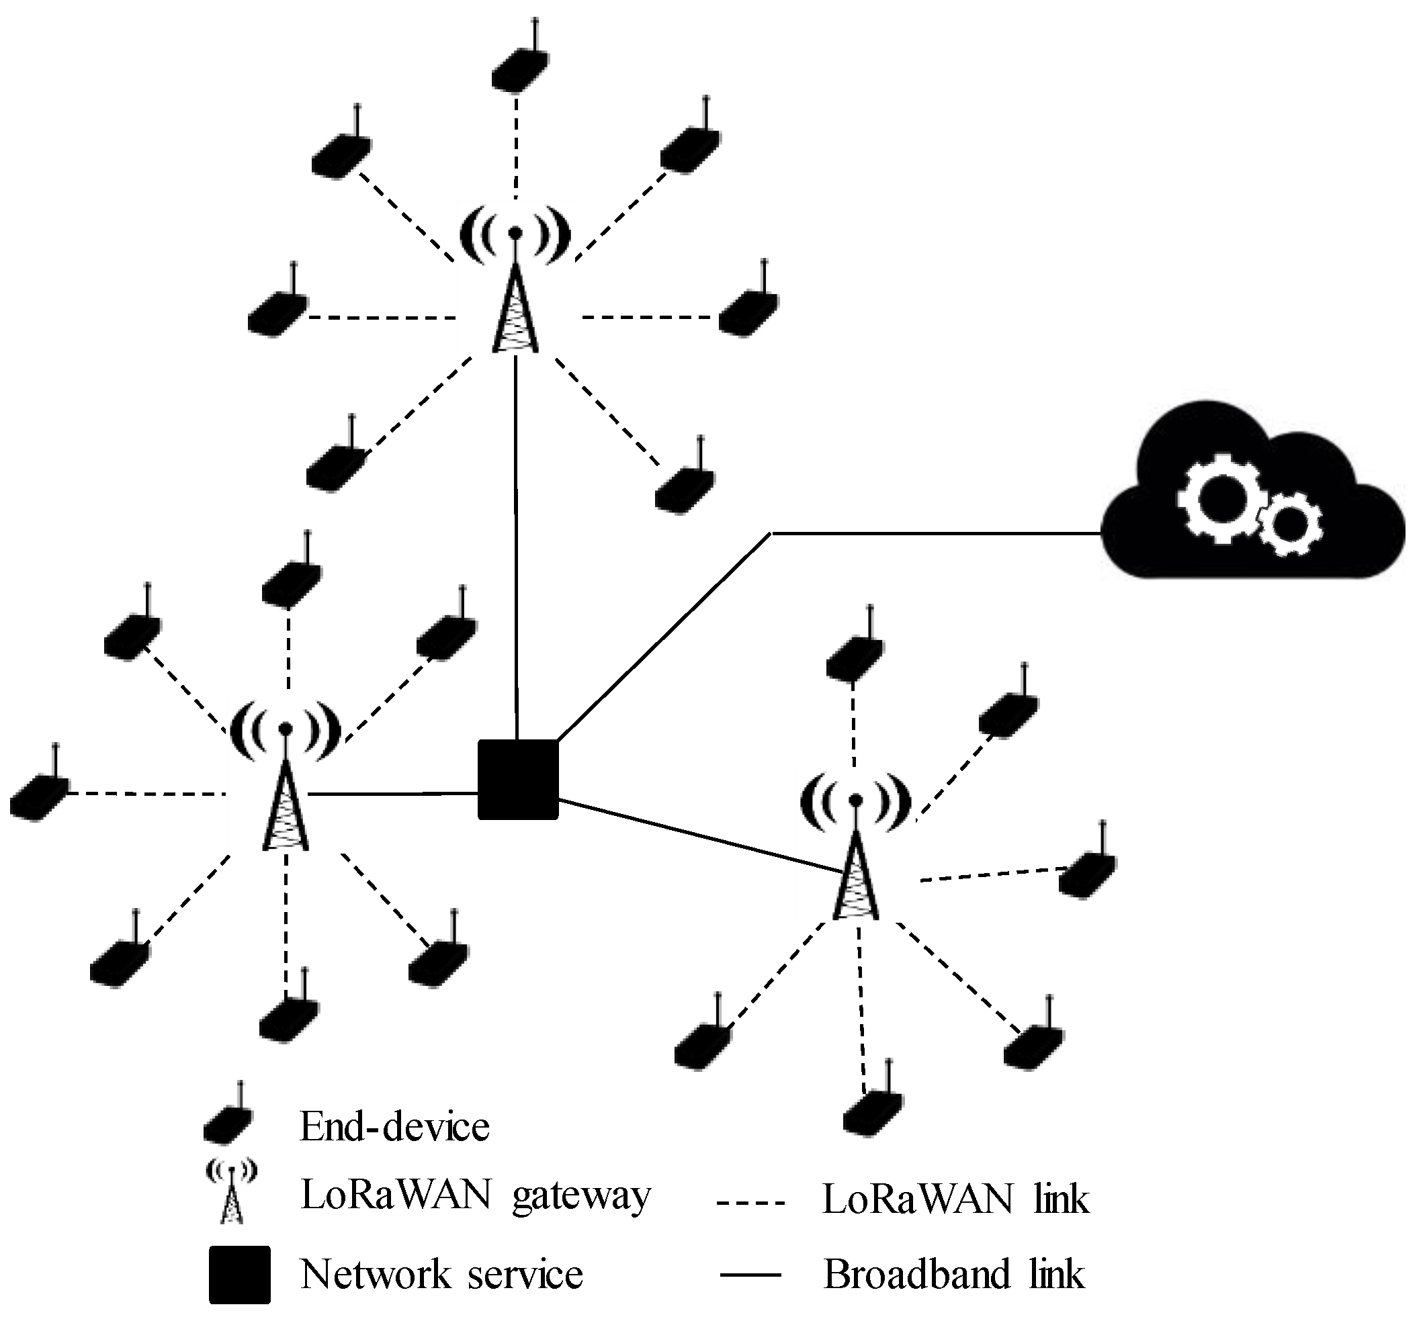
Капацитет на мрежата. За да може да работи звездовидната структута на предложената мрежа е необходимо шлюзоевете да разполагат със висок капацитет на връзката или възможност да приемат съобщения от много възли едновременно. За да се подпомогне тази функция във LoRa мрежата се използва адаптивна скорост за предаване на данни и шлюзовете могат да използват множество много канални модеми за да получавт съобщения на повече от един канал. По този начин се намалява броя на предаващите едновременно възли. Понеже LoRa модулацията е spread spectrum сигналите са пректически ортогонални когато са с различен
Фиг.6 Звездовидна структура на лора мрежа
фактор на разпръскване. С промяната на фактора на разпръскване се променя и скотоста на предаване на данни. Така възел който е близо може да използва висока скорост да предаде данните си бързо и да намали времето в което е зает канала. Тези характеристики на технологията е правят и доста подходяща за интерсателитна комуникация. Особенно в системи които използват топология подобна на описаната звездовидна структура. Като например системи, в които малки сателити, изпълняващо функцията на шлюзове, получават данни от сензори монтирани на фемтосателити и т.н.. Идеята цялата сложност да се прехвърли на мрежовия сървър, доста добре кореспондира, с прехвърляне на сложноста на наземната станция, в случея на сателитна система.

2.3.1.2 Класове устройства.
Не всички възли са еднакви и в следствие не всички имат еднакви нужди от комуникация. LoRa стандарта разделя устройствата на три отделни класа които комуникират по различен начин.
Клас А (Class A) Двупосочни крайни устройства:
Крайните устройства от клас А позволяват двупосочни съобщения. При тези устройства след всяко изпращане на данни (Uplink) е последвано от два кратки периода за получаване (Downlink). Комуникацията се определя от собствените нужди на устройството и всяко предаване на данни към него от сървара ще трябва да изчака следващия период на изпращане на информация от възела.
Клас Б (Class B) Двупосочни крайни устройства с планирани канали за приемане: В допълнение към случайните прозорци за получаване на клас А устройствата , устройствата от клас B отварят допълнителни прозорци за получаване в определени време. За да може крайното устройство да отвори прозореца за получаване в планираното време, то получава синхронизиран по време сигнал от щлюза. Това позволява на сървъра да разбере кога крайното устройство слуша.
Клас Б (Class C) Двупосочни крайни устройства с максималнo отворени канали за приемане: Крайните устройства от клас C слушат постоянно за приемане като прекъсват само когато изпращат.

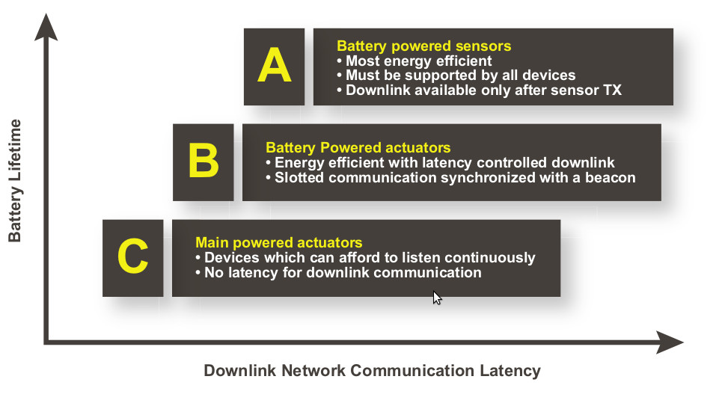
Фиг. 7 Калсове устройства

2.3.1.3 Сигурност
LoRaWAN използва два слоя сигурност: един за мрежата и един за приложението.
Защитата на мрежата гарантира автентичността на възела в мрежата, докато
слой за сигурност на приложението гарантира, че мрежовият оператор няма достъп до данните на крайния потребител. Криптирането е AES с размяна на ключове използвайки IEEE EUI64 индентификатор.

2.3.2 LoRa PHY
Физическия слой на LoRa стандарта се състои от LoRa модулацията и използваните честоти.
Честоти
Честотите в които работи LoRa стандатра са в диапазона на свободните от лиценз честот (ISM - industrial, scientific and medical) и са различни в зависимост от страната. В следващата стаблица са показани различните честоти по региони и останалите параметри на връзкатазависещи от регулации, като брой канали, ширина на канала, мощност на излъчване:
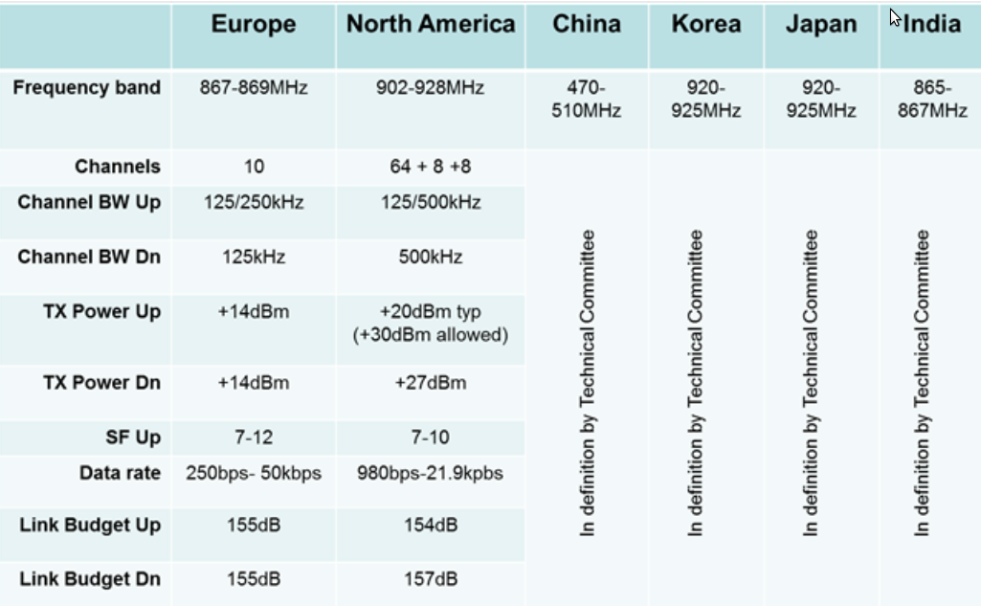
Фиг.8 Регионални насторйки
Модулация
Модулацията използвана от LoRa PHY, физическия слой на стандарта, е патентована модулация с разпределен спектър и скачане на носещата честота FHSS (Frequency Hopping Spread Spectrum) [22]
Параметри на модулацията
Фактор на Разпръскване (Spreading Factor - SF)
LoRa FHSS модулацият работи като се представя всеки бит от полезния товар данни через множество чипове (импулси) от информация. В бинарна система с директна последователност всеки чип обикновено е правоъгълен импулс с +1 или -1 амплитуда, който се умножава по последователност от данните и по формата на носещия сигнал, за да се получи реално изпратения сигнал. Скоростта, с която распръснатата информация се изпраща, се означава като символна скорост - symbol rate (Rs). Съотношението между Rs и скороста с която се изпращатат чиповете се нарича фактор на разпръскване - Spreading Factor (SF) и представлява броя символи изпратен за бит информация. Възможните стойности за LoRa TM са дадени в следната таблица.

Таблица 9. Фактори на Разпръскване.

Обърнете внимание, че факторът за разпространение, SpreadingFactor, трябва предварително да бъде известен както на предаващата, така и на приемащата страна на връзката, тъй като сигналите с различни фактори на разпространение са взаимно ортогонални. Обърнете внимание и на полученото съотношение сигнал / шум (SNR), изисквано при входа на приемника. Способността на LoRa приемника да приемате сигнали с отрицателен SNR, увеличава чувствителността, бюджетните връзки и обхват на приемане.

Ниво на кодиране - Coding Rate
За да подобри надеждността на връзката, модемът LoRa използва цикличен код за грешки - cyclic error coding(CRC) и кодиране за предварително разпознаване на грешките. Използването на подобно кодиране вкарва допълнителна информация и разширява обема на изпращаните данни. Размера на допълнителните данни е даден в следната таблица.

Таблица 10. CRC добавени данни.

Предварителната корекцията на грешката е особено ефективна за подобряване на надеждността на връзката при наличие на смущения. Така че нивото на кодиране (а така и устойчивостта на смущения) може да бъде променяно в отговор на условията на канала. Това става като, настройка на нивото на кодиране се добавя в хедъра на пакета.
Честотна лента на сигнала
Увеличаването на честотната лента на сигнала позволява използването на по-висока ефективна скорост на предаване на данни, като по този начин се намалява времето за предаване за сметка чувствителността. Съществуват, разбира се, регулаторни ограничения в повечето страни на ЕС за допустима заемана честотна лента.
Таблица 11. Опции LoRa честотната лента

LoRa Уравнение на параметрите на предаването
С познаването на ключовите параметри, които могат да бъдат контролирани от потребителя, ние определяме скоростта на предаване на символи в LoRa като:
където BW е програмираната честотна лентa а, SF е фактор на разпръскване.

Структура на LoRa пакета
LoRa модемът използва два вида пакетен формат, експлицитен и имплицитен. Експлицитния пакет включва кратък хедър, който съдържа информация за броя на байтовете, скоростта на кодиране и дали в пакета се използва CRC.
Фигура 9. Структура на LoRa пакета
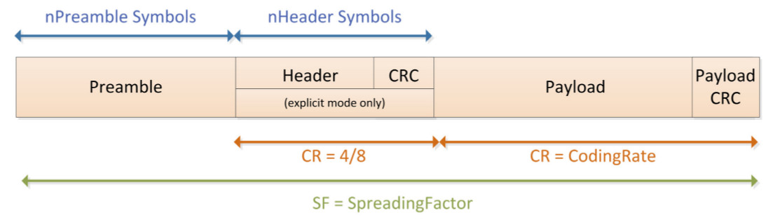
Пакетът LoRa TM се състои от три елемента:
Преамбюл.
Незадължителен хедър.
Полезния товар от данни.
Преамбюл.
Преамбюлът се използва за синхронизиране на приемника с входящия поток от данни. По подразбиране пакетът е конфигуриран с 12 символна продължителност на преамбюла. Това е програмируема променлива, така че дължината на уводната част може да бъде удължена, например в интереса от намаляване на работния цикъл на приемника при приложения изискващи интензивно получаване на данни. Въпреки това минималната продължителност е достатъчна. Приемникът извършва процес на откриване на преамбюл, който периодично се рестартира. По тази причина дължината на преамбюла на приемника трябва да бъдат конфигурирана идентично с дължината на преамбюла на предавателя.

Хедър
Хедър се предава само в експлицитен режим на работа. Хедъра съдържа:
- Дължина на данните
- Ниво на кодиране
- Използва ли се 16 битов CRC
Хедъра има също собствено CRC което позволява на модема да отхвърли грешните хедъри.

Данни
Полето от пакета за данните с променлива дължина, съдържащо действителните данни, кодирани при съответното ниво на кодиране. Може да се добави CRC по избор. Получените данни се буферират във FIFО опашка.

Време във въздуха (време за пътуване на пакета в средата)
За дадена комбинация от фактор на пазпръскване (SF), ниво на кодиране (CR) и честотна лента на сигнала (BW), общата сума на времето за предаване на пакета може да се изчисли както следва. От определението скоростта на предаване на символи се определя времето за предаване на един символ като:

Времето за пътуване на един LoRa пакет е равно на сумата от времето необходимо за пътуване на преамбюла плюс времето необходимо на данните.

Където
PL е броя байтове на данните (1 to 255)
SF е фактор на разпръскване (6 to 12)
IH=0 когато не се ползва хедър, IH=1 когато се ползва хедър
DE=1 за LowDataRateOptimize=1, DE=0 в противен случей
CR е ниво на кодиране (1 отговаря на 4/5, 4 на 4/8)

Скачане на честотата на LoRa модулацията
Модулация със скачане на носещата честота (FHSS) обикновено се използва, когато продължителността на един пакет може да надвиши
регулаторните изисквания, свързани с максимално допустимото време на престой на пакета в канала. Това е най-забележимо в САЩ в честотната лента ISM от 902 до 928 MHz. Режимът на прескачане на честотата на LoRa модема TM може да бъде разрешен чрез настройка FreqHoppingPeriod записанав регистъра RegHopPeriod.
Принцип на действие
Принципът на работа на FHSS е, че част от всеки LoRa пакет се предава във определен подканал, който се избира от таблица със подканалите която се намира въ паметта на микроконтролера на хоста. След предварително определен период на подскачане предавателя и приемника преминават към следващия подканал в предварително определения списък подканали за прескачане, за да продължат предаването и приемане на следващата част от пакета. Времето, което предаването ще пребивава в даден канал, е FreqHoppingPeriod:
HoppingPeriod = Ts × FreqHoppingPeriod

Принцип на работа на LoRa модема
Принципа на работа на модема е показан наследващата схема.

Фигура 10. Принципна схема на LoRa модема
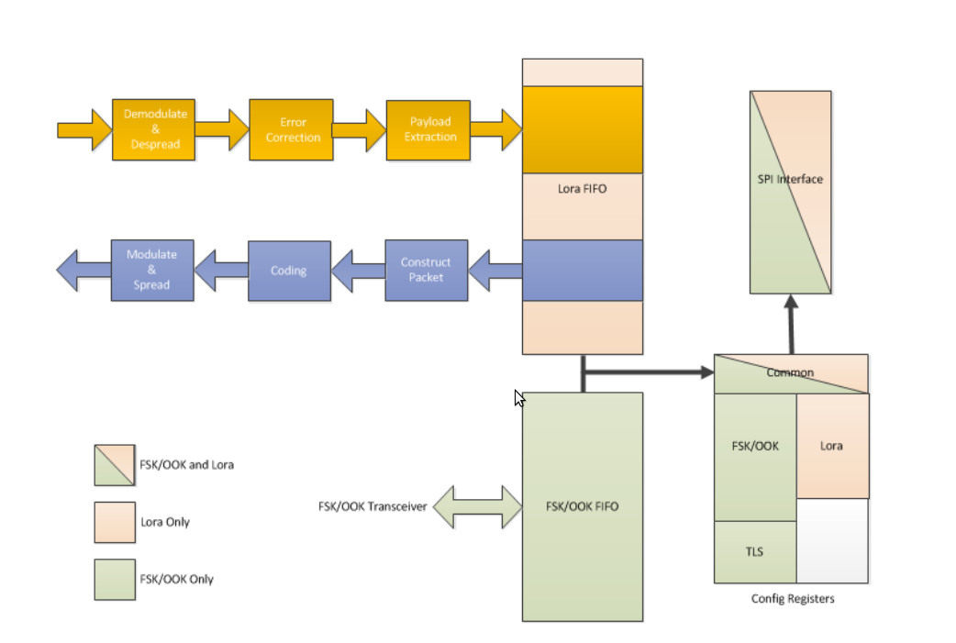

Глава 3. Проект за комуникационна система.

3.1Причини за създаване и цели.

Както става ясно от изложената история на интерсателитните връзки, този тип предаване на дании най-често се осъществява в рояците от малки сателити. Поради ограничения наложени от техните размери, на по-малкит есателити се налага обмен на данни. Дали това ще бъдат разпръснати фемтосателитни сензори, отчитанията от които, се събират от относително по-голям сателит „майка“, [10] Или пък отделните slave сателити ще синхронизират със основния сателит данни за позицията и ориентацията си, в рояк за събиране на космически отпадъци. [24] А може би разпределен GNSS ресивър целящ точно определяне на часът в рояк за наблюдение на космическото време. [15] Във всички от изброените слуей се налага междусателитна комуникация, а някой от основните типове разменяни данни са именно GNSS съобщения от GPS приемниците и телеметрични данни за ориентацията и скороста на отделните участници в рояците. Връзката между отделните сателити може да се осъществи използвайки широк спектър от радио честоти, както и други технологий като например лазерна връзка. Една от основните цели при дизана и изработката на малки сателити обаче, е намаляването на цената. За това ни се иска да проучим възможноста за използване на готова технология за интерсателитна връзка. Технология която би позволила големи разтояния на предаване с ниска енергия. За която има изготвени готови електронни компоненти и те са на ниска цена. Тенхология която има готово решение за споделно ползване на общ радио канал, без да се налага допълнително синхронизиране на време или подносещи честоти. Точно такова решение изглежда че, предлага създадения през 2012 г. за целите на IoT стандарт LoRa. За да зследваме възможностите му за използване за интерсателитна комуникацият. Ще щялостен модел на коминикационна система заедно със прилежащия софтуер и хардуер. Ще се стремим по-скоро към доказване на концепция отколкото към изработване на комерсиална система поради органичения бюджет и време.
Системата ще се състои от: Два модела на малки сателити състоящи се всеки от микроконтролер, GPS приемник и комбниран сензор - магнитомер, жироскоп и акселерометър. Един микроконтролер шлюз препредаващ получените данни през сериен интерфейс на програма работеща на персонален компютър. Този микроконтролер-шлюз изобразява по-голям сателит приемащ данните от по-малките модели и препредаващ ги по друг канал до наземна станцият. И самата програма която записва и разделя даниите по идентификатор на различните макети и по тип на полученото съобщение. Поргамата изобразява наземна станция оправляваща мисията на рояка. За целта ще създадем протокол, който да канализира комуникацията. Да позволява ефетивно разделение на различните съобщения по тип. И обработването на разлчните данни от различни системи. Например GPS данните да могат да се ползават за проследяване, като потоците от различните източнници се разделя в различни файлове или подават към различни следящи системи, отделно за отделните сателити. На пръв поглед незначителна задача но, получените смесено дании от различните сензори на различните сателити, излъчени в общия канал, са всъщност неизползваем шум, ако няма система която да ги отдели и класифицира.
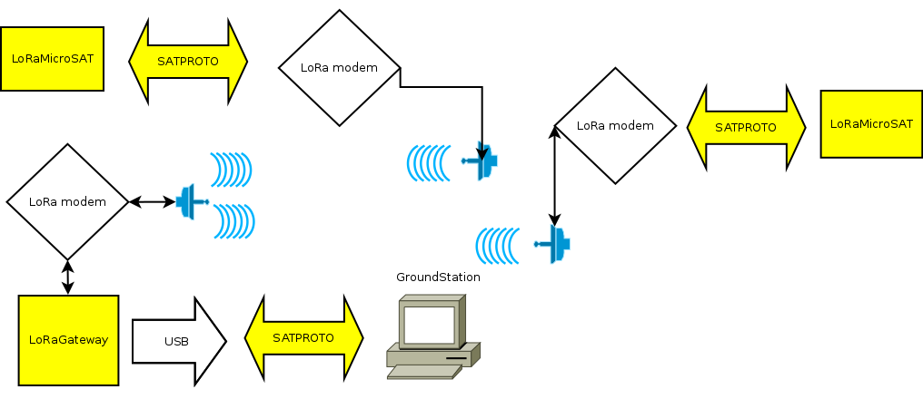
Фиг. 11 Принципна схема на модела
Хардуерни компоненти на системата:
1. 2бр. Модели на сателити състоящи се от Heltec ESP32 WiFi_LoRa микроконтролер с прикачени GPS модул подържащ GLONASS и GPS стандарта и комбиниран сензор за движение притежаващ 3 оси жироскоп, 3 оси акселерометър и 3 оси магнитомер.

1.1 Микроконтролера е подбран заради относителната мощност на процесира ESP32 притежаващ 2 отделни ядраи вградената 32MB флаш памет. Плюс е и възможност за дълбоко заспиване с цел пестене на енергия.
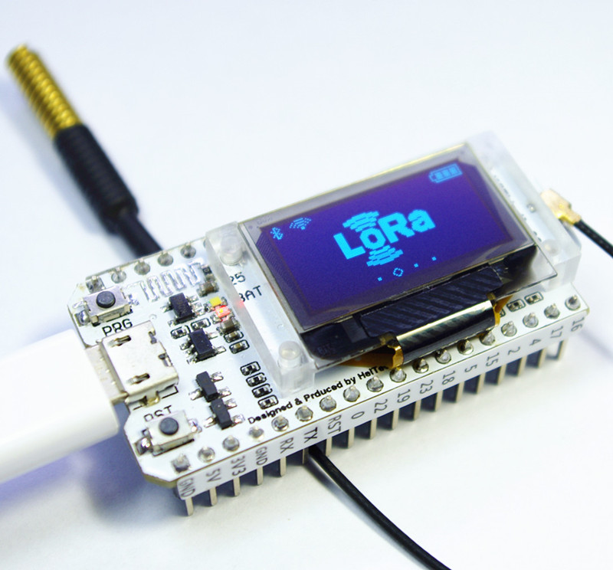
Важнaта осбенност на ESP32 процесора, отличаваща го от други подобни процесори за микроконтролери, както и от предшественика му ESP8266, е възможността да се събуди от режим на дълбок сън електронно без механична намеса.
В микроконтролера има и вграден LoRa чип, наред с Blootouth и WiFi възможностите вградени в самия процесор, което дава възможност за сравнения.
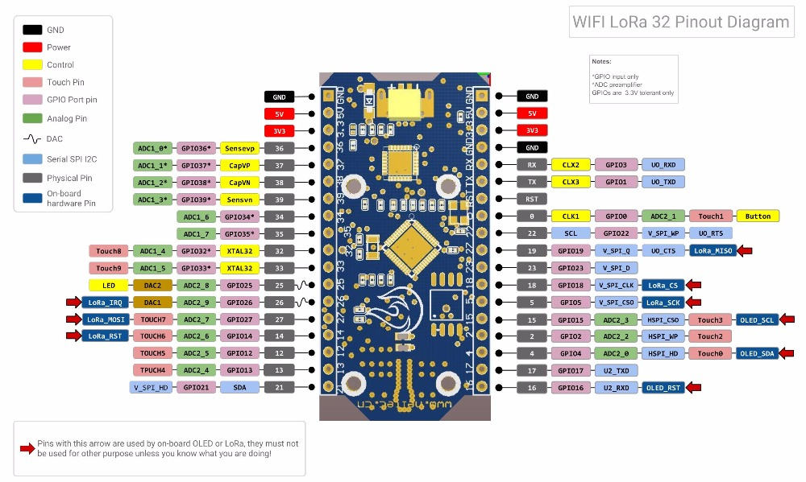

1.2 Подбрания GPS модул има собствена флаш памет, компактни рзмери, антена скрита под външната обвивка на модула и способност да декодира GPS и GLONASS съобщения

1.3 Подбрания сензор за ориентацията има ниска консумация на енергия и
възможност за коригиране на данните от трите вида сензори, жироскоп, магнитомер, акселерометър с цел получаване на точни телеметрични дани за пространствената
ориентация на модула. Важна информация особенно ако се ползват насочени антени.

2. LoRa Gateway - Модул който да предава получените през LoRa интерфейса, на микроконтролера,
съобщения към вградения сериен порт и по този начи да служи за предаване на LoRa комуникацията към компютър.

3. Настолен компютър който да разполага с програма използваща имплементирания протокол която да емулира работата на наземна станция.

Софтуерни компоненти на системата:
1. Порграма симулираща микро сателит. Програмата се изпълнява на Heltec ESP32
WiFi_LoRa микро контролер. На всеки 10 сек. програмата чете даните от сензорите пресмята коригираните стойност на височина, наклон и отклонение. Получава GPS, NMEА съобщение от GPS модул. Изпраща така събраните данни като различен тип съобщения през протокола SATPROT, написан специално за целата, използвайки LoRa комуникацията. След това преспива микроконтролера.

2. Програма LoRa Gateway изпълняваща се на микроконтролер Heltec ESP32 WiFi_LoRa. Програмата чете LoRa интерфейса и предава всички получени данни по вградения сериен канал, както и всичко получено по серийния канал препредава към LoRa интерфейса. Позволявайки по този начин двупосочна комуникация между програмата симулираща наземна станция и тези работещи на моделите.

3. Пограма симулация на наземна станция. Програмата се изпълнява на обикновен
персонален компютър и може да се компилира както за Windows така и за Linux
опрационна система. Програмата използва SATPROT протокола. Чете конфигуриран сериен порт на който е закачен LoRa Gateway и в зависимо от типа на съобщенията в протокола ги показва в конзола или ги записва във файлове наименовани с индентификаторите на сателитите. Файловете са с различни типове според дали съдържат NMEA GPS данни за проследяване или друг вид.

4. SATPROT протокол за комуникация между различни видове устройства който,
предполага че, съобщенията ще се предават във несигурна среда и могат да се губята или повреждат. Протокола се компилира за различни архитектури например ESP32, ESP8266, ATMEL, PIC32 както и за обикновени персонални компютри. Протокола се състои от преамбюл и размер защитени със CRC32 кодиране и данни защитени отделно със CRC8. Притежава възможност за потвърждаване на получените съобщения тип ACK/NACK. И разтеляне на съобщенията по индентификационен код на устройство, тип на команда и тип на инструкция към командата, както и пренос на пейлоуд със полезни данни.

Глава 4. Реализиране на връзка между две устройства.
Описание на протокол. Несигурност в данните CRC на данните и на целия пакет. Ретрансмисия нужда от ретрансмисия контрол.
Конкретна реализация. Описание на схемата и на микро контролера ESP32, LoRa модул, GPS, 9-axis сензор захранваща система, Разход, Приход от фотоволтаиката,сметка на прихода измерване на разхода. Влизаме ли в период на дълбок сън ??? Изводи...

Глава 5. Примери за възможни сценарии за използване на рояци от малки спътници
Рояк за събиране на космически боклук
Комуникационна система
Рояк измерващ йоносферата
Други

Заключение:
Пространствената нестабилност позволява ли подобни решения как всяко едно от решенията влияе върху комуникацията във рояка.

[1] D. J. Barnhart, T. Vladimirova, A. M. Baker, and M. N. Sweeting. A low-cost femtosatelite to enable distributed space missions. Acta Astronautica, 64(11-12):1123–1143,2009. doi:10.1016/j.actaastro.2009.01.025.

[2] C. Fossa, R. Raines, G. Gunsch, and M. Temple. An overview of the IRIDIUM
(R) low Earth orbit (LEO) satellite system. In Proceedings of the IEEE 1998 Na-
tional Aerospace and Electronics Conference (NAECON), pages 152 –159, 1998.
doi:10.1109/NAECON.1998.710110.

[3] PicoSAT
URL: https://en.wikipedia.org/wiki/PicoSAT

[4] Falcon_9
URL: https://en.wikipedia.org/wiki/Falcon_9

[5] Малки сателити
URL: https://en.wikipedia.org/wiki/Small_satellite

[6] Ventions
URL: https://en.wikipedia.org/wiki/Ventions

[7] Orbital_launch_plans
URL: https://en.wikipedia.org/wiki/Ventions#Orbital_launch_plans

[8] Elizabeth Simpson (16 May 2011). "Chip satellites -- designed to blow in the solar wind -- depart on Endeavour's final launch". Cornell Chronicle. Archived from the original on 9 December 2012. Retrieved 6 December 2012.

[9] Clark, Stephen (13 April 2014). "Crowd-funded stowaway to deploy 104 tiny satellites". Spaceflight Now. Archivedfrom the original on 16 May 2014. Retrieved 15 May 2014.

[10] "KickSat Nanosatellite Mission". European Space Agency. Archived from the original on 16 May 2014. Retrieved 15 May 2014.

[11] Paul Muri and Janise McNair, “A survey of communication sub-systems
for intersatellite linked systems and CubeSat missions,” Department of
Electrical and Computer Engineering, University of Florida, Journal of
Communications, vol. 7, no. 4, Apr. 2012

[12] A. Banik and M. S. Vasanthi, "Study of RF inter satellite links," 2017 International Conference on Wireless Communications, Signal Processing and Networking (WiSPNET), Chennai, 2017, pp. 2314-2317.
doi: 10.1109/WiSPNET.2017.8300173
URL: http://ieeexplore.ieee.org/stamp/stamp.jsp?tp=&arnumber=8300173&isnumber=8299705

[13] Многофункциональная космическая система ретрансляции «Луч»
URL: https://ru.wikipedia.org/wiki/%D0%9C%D0%BD%D0%BE%D0%B3%D0%BE%D1%84%D1%83%D0%BD%D0%BA%D1%86%D0%B8%D0%BE%D0%BD%D0%B0%D0%BB%D1%8C%D0%BD%D0%B0%D1%8F_%D0%BA%D0%BE%D1%81%D0%BC%D0%B8%D1%87%D0%B5%D1%81%D0%BA%D0%B0%D1%8F_%D1%81%D0%B8%D1%81%D1%82%D0%B5%D0%BC%D0%B0_

[14] J. L. Stone, Jr. and S. C. Daughtridge, “Satellite exchange
in the TDRSS constellation - Techniques and results,” in
13th AIAA International Communication Satellite Systems
Conference and Exhibit
, D. K. Banks & D. Robson, Ed.,
1990, pp. 529–536.
[15] Griffiths, Ian Michael “Location techniques for pico- and femto-satellites, with applications for space weather monitoring“
University of Leicester , PhD Thesis, 27-Jun-2017
URL: http://hdl.handle.net/2381/39973

[16] Dankov, Plamen. (2017). Климентова лекция 2017: "Университетски наноспътници". 10.13140/RG.2.2.19278.77122.

[17] Dankov, Plamen. (2016). Как четири уравнения промениха начина, по който общуваме. 10.13140/RG.2.2.11400.42248.

[18] NASA 60 GHz Intersatellite Communication Link Deffinition Study
URL: https://ntrs.nasa.gov/archive/nasa/casi.ntrs.nasa.gov/19900014278.pdf

[19] V. Lappas, G. Prassinos, A. Baker, and R. Magnuss,
“Wireless sensor motes for small satellite applications,”
Antennas and Propagation Magazine, IEEE, vol. 48, no. 5,
pp. 175 –179, oct. 2006.

[20] O. Brown and P. Eremenko, “Fractionated space architec-
tures: A vision for responsive space,” in Proceedings of
the 4th Responsive Space Conference, Los Angeles, CA,
American Institute of Aeronautics and Astronautics, 2006.

[21] Low-Power Sub-1GHz RF Transceiver
URL: http://www.ti.com/product/CC1101

[22] SX1276/77/78/79 - 137 MHz to 1020 MHz Low Power Long Range Transceiver
URL: https://cdn-shop.adafruit.com/product-files/3179/sx1276_77_78_79.pdf

[23] RN2483 (433/868 MHz) LoRaTM Modem Long-Range, Low-Power Wireless Solution, 2015 Microchip Technology Inc.
URL: http://ww1.microchip.com/downloads/en/DeviceDoc/70005219A.pdf

[24] S. Ivanov, S. Tsokov, Ts. Ivanov, V. Zlateva, M. Avramov, T. Kanev, B. Ivanov, N. Neshev,
V. Vassilev, P. Dankov
Organisation: Sofia University “St. Kliment Ohridski”, Bulgaria
Space Debris Identification, Classification and Aggregation with Optimized Satellite Swarms,
URL: https://www.spacemic.net/pdf/mic4/finalist/08.StoilIvanov_abst.pdf

[30] B. Klofas and J. Anderson, in A Survey of CubeSat
Communication Systems, 2008.

[34] B. Klofas, “Cubesat communications survey update,” in
Summer Developers’ Workshop, 2011., August 2011.

